儿童绘本口才学习班

小班详询
课程优势：想象力创造力训练，培养孩子想象能力
上课方式：面授
上课时段：全日制,周末班
儿童绘本有其独特的语言，不同于一般图书。首先是要故事本身比较好，能吸引孩子，可以使温馨感人，也可以是有趣、好玩。近些年，家长们对绘本重要性的认可度已经达到了相当程度。因为0--6岁的孩子思维，意识一片空白，这个时候带着他阅读一些比较好的绘本，可以很好地引导孩子成长。
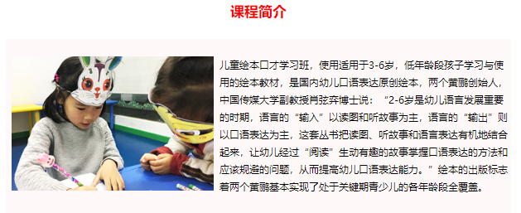
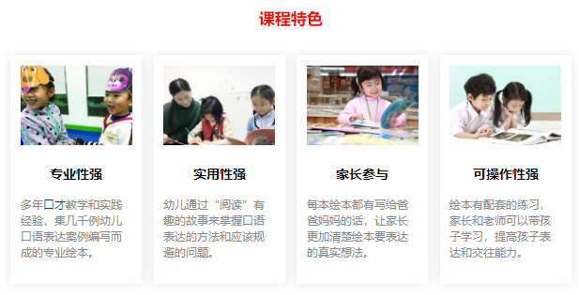
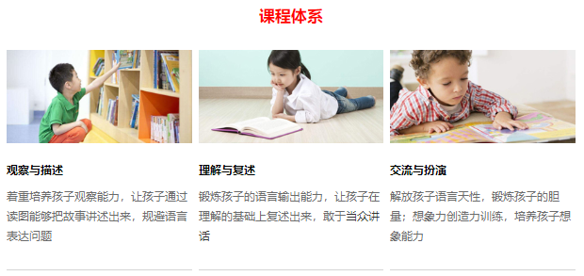

教学目标
